

Fedje kommune
01.06.2022

PLAN FOR UTTREKK OG DEPONERING AV ELEKTRONISK ARKIVMATERIALE PR.2022 – Fedje kommune
Langtidsbevaring av data frå elektroniske sak/arkiv system, fagsystem og journalsystem.

Innholdsfortegnelse
ENDRINGSLOGG FOR DENNE PLANEN 4
BAKGRUNN 5
ARKIVVERKET 5
ORGANISERING: EIT FELLES LØFT INNAN ARKIV OG DOKUMENTFORVALTNING 5
INVOLVERTE PARTAR I DEPONERINGSPROSESSEN 6
KARTLEGGING 8
STATUS AKTIVE OG AVSLUTTA IT-SYSTEM 9
EIT LEVANDE DOKUMENT 10
DEPOT 10
DEFINISJONAR 11
DEPONERINGSPLAN – FORMÅL OG INNHALD 12
FORMÅL MED PLANEN (EFFEKTMÅL) 12
KVIFOR ER DEPONERINGSPLANEN VIKTIG? 13
INNHALD I PLANEN 14
RISIKO 15
KONSEKVENSAR 15
FLYTSKJEMA - DEPONERINGSPROSESSEN 17
TA UTTREKK FOR LANGTIDSLAGRING 19
UTFØRELSE AV UTTREKK og deponering 19
SAK/ARKIV-SYSTEM 21
FAGSYSTEM 21
PLAN 22
DEPONERINGSPLAN 23
DEPONERING 2022 23
DEPONERING 2023 23
DEPONERING 2024 23
TIDSPLAN 25
PLAN FOR KOMMUNIKASJON OG RAPPORTERING 25
PLAN FOR FINANSIERING 25
FINANSIELT ANSVAR 25
VEDLEGG 25

ENDRINGSLOGG FOR DENNE PLANEN
- 1.0: 25.04.22
- 1.1: 09.05.22

BAKGRUNN

ARKIVVERKET
Alle offentlege verksemder må utarbeide ein plan for langtidsbevaring av elektronisk arkivmateriale, og ha denne som ein del av sin arkivplan. Fedje kommune har i samband med dette utvikla denne planen etter retningslinjer frå Arkivverket:
Legg inn namn på kommune……………må utarbeide ein plan for uttrekk, deponering og bevaring av elektroniske journal- og arkivsystem, samt fagsystem.
Planen må innehalde en oversikt over kostnader og for finansiering, samt tidsfrist for når ulike deler av arbeidet skal være ferdig. Kommunen må etablere en depotordning for elektronisk arkivmateriale.

.

ORGANISERING: EIT FELLES LØFT INNAN ARKIV OG DOKUMENTFORVALTNING

Utviklingsarbeid innan arkiv vert gjort i fellesskap blant kommunane som er tilknytt IKT – samarbeidet: IKT Nordhordland (IKTNH).

IKT- samarbeidet består i dag av 11 kommunar:

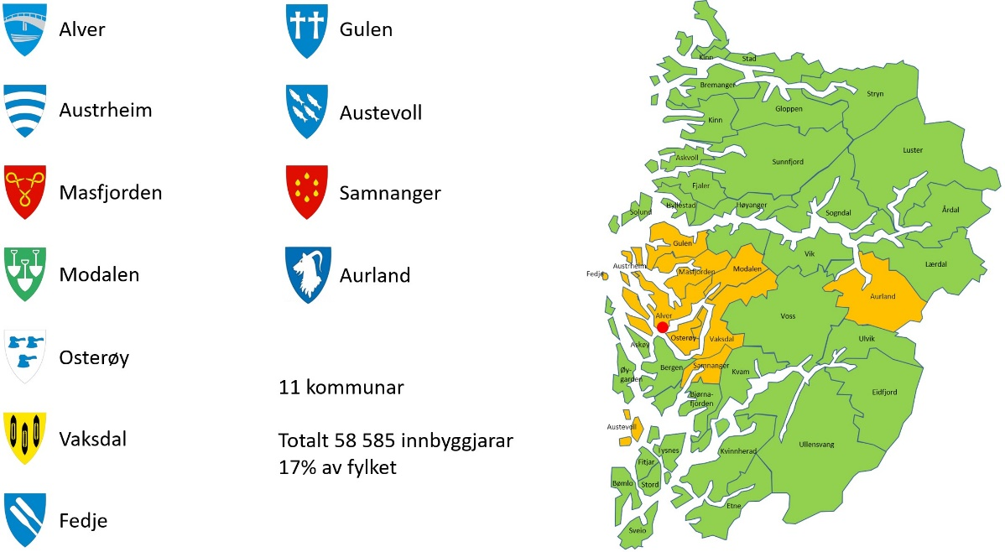

Arbeidet kring digitalisering og innovasjon i dei 11 kommunane skjer i eit samspel mellom kommunane, avdelinga Digitalisering og Innovasjon (DI) i Region Nordhordland og IKT Nordhordland (IKTNH), der DI har ansvar for prosjektleiing og endringsleiing innan utviklingsprosjekt, og IKTNH har ansvar for drift innan IKT.

Arbeidet som vert gjort i desse kommunane er styrt av ein samarbeidsavtale, der vi jobbar saman om å innføre, anskaffe, utvikle og implementere nye digitale system i kommunane. Samarbeidet er basert på erfaringsdeling, felles kunnskapsløft og mest mogleg like digitale løysingar og system for kommunane. Alle nye prosjekt som skal iverksetjast går gjennom Digitalisering og innovasjonsrådet, som består av alle kommunedirektørane i dei 11 kommunane. Dei besluttar om prosjektet skal realiserast og finansierast. I den samanheng er det vedtatt at det skal bli føretatt ei rekkje felles prosjekt innafor fagområdet arkiv. Lagring og bevaring er ein av desse områda som har blitt trekt fram, og som det vert jobba med felles, i dette samarbeidet. Arbeidet med plan for uttrekk og deponering av elektronisk arkivmateriale er ein del av dette prosjektet.

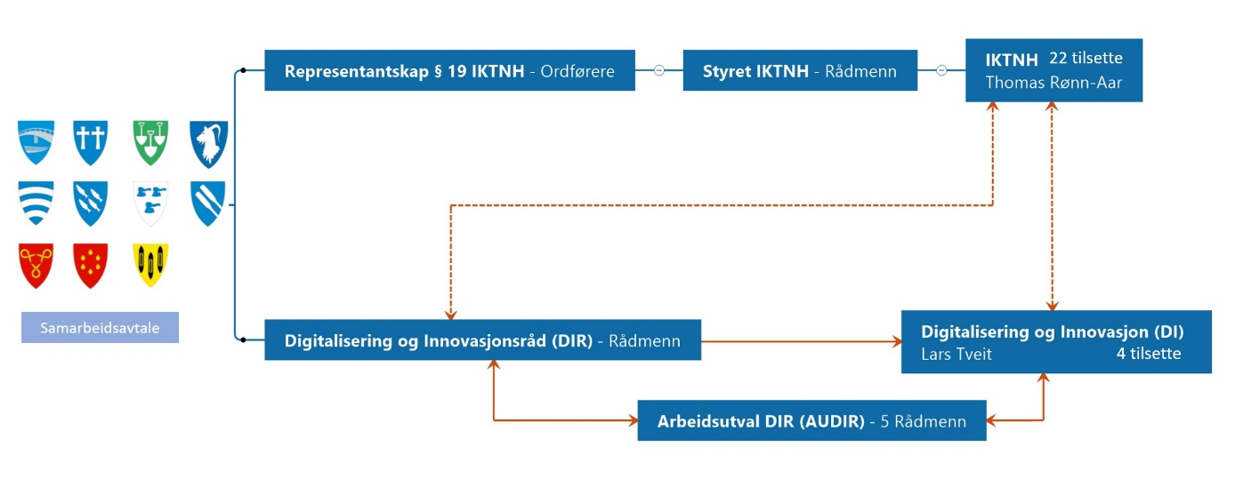

INVOLVERTE PARTAR I DEPONERINGSPROSESSEN

- IKT Nordhordland:
IKT Nordhordland (IKTNH) har ansvar for utvikling og drift av den grunnleggjande IKT-strukturen i dei 11 kommunane; Aurland, Alver, Austevoll, Austrheim, Fedje, Gulen, Masfjorden, Modalen, Osterøy, Samnanger og Vaksdal. Tenestene dei leverer, omfattar mellom anna inngåing av kontrakt/avtalar, rådgjeving, planlegging, innkjøp og tilrettelegging av programvare- og maskinvareløysingar, skanne-, kopi- og utskriftsløysingar, telefoniløysingar, samt nettverks- og servarløysingar. I samband med uttrekk og deponering har IKTNH ansvar for å klargjere «backup» av databasen som skal sendast til depot.

- Kommunen (Arkivtenesta)
Arkivtenesta har fleire rollar i ein deponeringsprosess:
- Forankre deponeringsplanen i leiargruppa og hjå systemeigarar
- Årleg revidere deponeringsplanen
- Utarbeide rutine for “livsløpet” til eit fagsystem i samarbeid med systemeigarane
- Ansvar for at deponeringsplanen vert følgt opp, og at det blir gjort godkjente uttrekk for langtidslagring.
- Sikre saman med systemeigar at det vert gjort klargjering/”rydding” av database før deponering
- Bestille «backup» av database frå IKTNH
- Sørge for deponering til depot i samarbeid med IKTNH og depot og eventuelt leverandør
- Halde seg oppdatert kring felles prosjekt i regi av Digitalisering og Innovasjon

- Kommunearkivordninga i Vestland
Interkommunalt arkiv i Hordaland er kommunen sitt depot, som tek vare på og sikrar arkivverdig dokumentasjon frå offentlege organ for samtid og ettertid, samt gjer tilgjengeleg arkivmateriale. I deponeringsprosessen har IKAH fleire oppgåver:
  - Bistå og rådgje kommunen i dei ulike fasane i deponeringsprosessen
  - Gjennomføre uttrekk av databasar, og lagre innhald i database i depot.
  - Ha fortløpande dialog med kommune og IKTNH, i prosessen.

- Interkommunalt arkiv Hordland (IKAH)
IKAH er kommunen sitt depot, som tek vare på og sikrar arkivverdig dokumentasjon frå offentlege organ for samtid og ettertid, samt gjer tilgjengeleg deponert arkivmateriale. I deponeringsprosessen har IKAH fleire oppgåver:
  - Bistå og rådgje kommunen i dei ulike fasane i deponeringsprosessen
  - Gjennomføre uttrekk av databasar, og lagre innhald i database i depot
  - Ha fortløpande dialog med kommune og IKTNH, i prosessen.

- Digitalisering og Innovasjon (DI)
DI har ansvar for framgang og koordinering av felles prosjekt mellom kommunane i IKT– samarbeidet når det gjeld dokumentforvaltning og arkiv. I deponeringsprosessen har DI ansvar for felles framgang og gjennomføring av deponering, samarbeid mellom partane i deponeringsprosessen – samt at kommunane føl retningslinjene på området.

- Systemeigar
Systemeigar har ansvar for eige fagsystem. Dette dreier seg i først og fremst om anskaffelse, bruk og systemansvar. Systemeigar kan ikkje kan slette / stenge eit fagsystem utan at det er avklart med fagansvarleg arkiv/arkivleiar og det er lagt plan for deponering av elektronisk materiale.

- Leverandør av fagsystem
Leverandør av fagsystem bidreg i prosess ved uttrekk og deponering med råd knytt til korleis dette skal gjerast for deira fagsystem. Leverandør vil som oftast krevje klargjering (“rydding”) av databasane før deponering. Dette må fagområdet i kommunen gjere sjølv, før fagsystemet vert avslutta og klargjort for deponering. Det kan variere om leverandør av fagsystem har ei rolle ved uttrekk og deponering. Dette må for framtida fastsetjast gjennom avtale med leverandør. For arkivkjerne i sky frå f.eks Visma, så må Visma foreta både uttrekk og deponering i samarbeid med arkivleiar/fagansvarleg arkiv i kommunen.

KARTLEGGING
I 2021 vart det gjennomført eit kartleggingsprosjekt for arkivavdelingane i IKT– samarbeidet. Prosjektet hadde som mål å kartlegge utfordringar knytt til elektronisk arkiv, samt moglegheiter for langtidslagring og innsyn av digitalt skapte data og dokumentasjon i kommunane. Resultatet av prosjektet vart ein rapport som peika på korleis våre kommunar skal jobbe med langtidslagring og innsyn i åra framover. Dette resulterte vidare i tre prosjekt, som ein i 2022 vil arbeide vidare med.
Lagring og bevaring
I dette prosjektet jobbar vi med å lage felles rutinar for deponering av digitalt skapte data eller elektronisk arkivmateriale, samt at vi lager ein deponeringsplan for våre kommunar, som er tilpassa kvar enkelt kommune. Vidare er også ein stor del av arbeidet og lage oversikt over dei ulike systema, og når dei skal prioriterast og verte deponert. Dette gjeld både for det kommunane har av etterslep, samt korleis ein skal handtere dette i framtida.

.
Felles ressurs for arkiv
Ut i frå vår interne kartlegging har det komme fram eit behov for ein felles arkivfagleg ressurs som skal jobbe på tvers av alle kommunane i samarbeidet. Vedkommande vil verte viktig i prosjekter og utviklingsarbeid som vert gjort på tvers av kommunane våre. Tilsettinga vil skje i løpet av 2022.

.
Innsynsløysing
Dette er eit prosjekt som går på å kartlegge kva moglegheiter som finnast innafor innsynsløysing i drift for sakshandsamarar, samt innsynsløysing for avslutta historisk arkiv som ikkje er deponert, samt for deponert historisk arkiv/databasar og dokumentasjon. Dette er eit prosjekt vi gjer saman med andre kommunar i Vestland gjennom koordineringsleddet Digi Vestland.

.

STATUS AKTIVE OG AVSLUTTA IT-SYSTEM

- Arkivplan
- Bevaring og kassasjonsvurdering av system og dokumentasjon. Det ligg bevaringsvurderingar for kvart system i arkivplanen.

EIT LEVANDE DOKUMENT
Dokumentet skal vere “levande”, med eit ekstra fokus på fagsystem og planlagd dato for deponering. Denne tabellen må reviderast årleg for å få registrert inn status for fagsystem, justere datoar og prioriteringar undervegs. Planen er forankra på leiarnivå i kommunen og vil bli lagt inn i kommunen sitt kvalitetssystem, kor rådmann automatisk kan gå inn å godkjenner planen.

DEPOT

Fedje kommune kjøper depottenester av interkommunaltarkiv i Hordaland. Avtalen er inngått i 2021 I avtalen inngår drift om digitalt sikringsmagasin med tilhøyrande driftstenester.
Kommunen har gjennom avtale om digitalt sikringsmagasin, overført forvaltninga av arkiv samt tilhøyrande driftstenester til utførar, altså interkommunalt arkiv i Hordaland. Sjølve lagringa er i det digitale ressurssenter (KDRS); sitt digitale sikringsmagasin (DSM) i Trondheim. Sikringsmagasinet blir kontinuerleg sikkerheitskopiert og lagra på 3 geografiske lokasjonar, hjå Riksarkivet i Oslo, Mo i Rana og i Trondheim.
For kommunalt arkivmateriale vert overleveringa til depot som ei deponering. Ansvaret og råderetten er hjå kommunen, medan depot overtar ansvaret med forvaltning av arkivpakken.
.

DEFINISJONAR

- NOARK:
«Noark er en norsk standard for dokumentasjonsforvaltning. Standarden er utviklet og blir vedlikeholdt av Riksarkivaren. Offentlige virksomheter er pålagt å benytte Noark-godkjente systemer til journalføring og elektronisk arkivering av saksdokumenter. Navnet er forkortelse for norsk arkivstandard».

- Sak/arkivsystem:
Sak/arkivsystemet er saksbehandlingsverktøyet i kommunen, tilknytt godkjent Noark- arkivkjerne. Her er blir også kommunen sine politiske saker behandla, i tillegg til anna saksbehandling og dokumentasjon.

- Fagsystem:
Fagsystem er verktøy for spesifikke fagområde som f.eks. barnevern, Nav, PPT, eller helse- og omsorg mfl. og inneheld arkivverdig dokumentasjon i høve til all saksbehandling i gitt fagområdet.

- Depot:
Arkivdepot er ein statleg, kommunal, interkommunal eller fylkeskommunal institusjon som tek vare på og sikrar arkivverdig dokumentasjon frå offentlege organ for samtid og ettertid, samt gjer tilgjengeleg arkivmateriale for offentleg verksemd, forsking og andre administrative og kulturelle formål, jf. Lov om arkiv § 6. Arkiv som ikkje lenger er i bruk for administrative formål (eldre arkiv), og arkiv etter offentlege organ som er lagde ned eller har avslutta verksemda si, skal avleverast eller deponerast til arkivdepot.

- Deponering av data:
«Ved deponering av uttrekk skal depot kontaktes i god tid før selve overføringen. Et arkivuttrekk er det datainnhold som skal hentes ut av et system og inngår som hoveddelen i en ferdig arkivversjon. Arkivversjonen skal overføres depot i form av en arkivpakke for langtidslagring. Det vil si en arkivversjon med metadata som er ferdig pakket som en TAR-fil, samt en overføringsfil. Innholdet i pakken skal være organisert i henhold til beskrivelsene i Riksarkivarens forskrift.»

- SIARD-uttrekk:
SIARD er ein internasjonal standard og kan skildrast som ei metode for uttrekk frå relasjonsdatabasar. SIARD-uttrekk er eit tabelluttrekk der ein hentar ut all informasjon frå databasen. Tabelluttrekket i seg sjølv er ikkje alltid godt eigna når det gjeld gjenbruk og ein treng tilføre informasjon/skildring til uttrekket for å kunne forstå og gjenbruke data. SIARD blir nytta som uttrekksformat for fagsystem og eldre sak/arkiv (alle system som ikkje kan levere NOARK 5 uttrekk) Dessutan blir det nytta som eit tillegg til NOARK 5 uttrekk for å sikre at all data og metadata frå systemet blir bevart.

- Arkivkjerne:
Ei arkivkjerne er eit elektronisk arkiv. Ei arkivkjerne kan enten vere ein integrert del av eit sak/arkivsystem eller fagsystem, eller den kan vere frittståande/ “lausreven” frå sak/arkivsystemet eller fagsystemet som ein sjølvstendig “modul.” Frittståande arkivkjerner tek i mot data sendt frå sak/arkivsystem eller fagsystem. Verktøy som ikkje har integrert arkivkjerne eller frittståande arkivkjerne tilkopla seg, - og som inneheld arkivverdig dokumentasjon, skal sikre arkivering gjennom integrasjon frå verktøyet til godkjent arkivkjerne.

DEPONERINGSPLAN – FORMÅL OG INNHALD

FORMÅL MED PLANEN (EFFEKTMÅL)
Plan for uttrekk og deponering av elektronisk arkivmateriale har fleire formål:
- Sikre at kommunane handlar i tråd med krav i lov og forskrift. (Arkivforskrifta § 13 og Riksarkivarens forskrift § 4-6)
- Gje oversikt over elektroniske aktive og avslutta system som inneheld arkivverdig informasjon, og sikre kva system som skal prioriterast til deponering.
- Gje informasjon til sentrale aktørar som er involvert i prosessen kring deponering og langtidslagring.
- Avklare rollar og rutinar i samband med uttrekk og deponering.
- Legge til rette for planlegging mellom fleire aktørar.
- Gje ein meir forutsigbar kostnadskontroll i kommunen.
- Sikre historiske data for framtida.
- Forbetre tenester internt ved meir effektiv utnytting av ressursar.
- Unngå tap av omdømme av kommunen.
- Sikre dokumentasjon og rettsdokumentasjon for innbyggjarane på ein trygg og sikker måte.
- Gje kommunane ei oppdatert organisering og rammeverk for dokumentasjonsforvaltning

KVIFOR ER DEPONERINGSPLANEN VIKTIG?
Ein deponeringsplan er viktig på fleire måtar:
- Data som strekkjer seg over ein lang periode, kan etter kvart bli vanskeleg å handtere teknisk. Lange periodar kan ha innverknad på presisjonen ved søking i saksarkivet og andre arkiv, og gje ”støy” i trefflista. God periodisering og deponering kan medverke til betre og meir effektiv sakshandsaming og gjenfinning av arkivmateriale. Kommunane er pålagt å sikre og ta vare på eigen dokumentasjon for ettertida og på kva grunnlag sakshandsamarar har fatta vedtak.
- Kommunen må ha oversikt over data (elektronisk arkiv) som skal deponerast når system går ut av bruk eller blir erstatta med nye,- eller t.d. når organisasjonen blir endra (skarpt skilje).
- Arkivtenesta i kommunen må i samarbeid med depottenesta avklare kva som er arkivverdige data, og definere kva fagsystem som inneheld arkivverdig dokumentasjon. Vidare må arkivleiarane også distribuere kunnskap om plikta som føl med eit eigarskap til eit fagsystem.
- Planen er eit verktøy for sak-/arkiv & fagsystemeigarane, IT, depot og andre interessentar.
Arkivforskrifta § 13 og Riksarkivarens forskrift § 4-6 stiller krav til handtering av periodisert elektronisk arkivmateriale. Arkivregelverket gjev instruksar om langringsmedium, organisering av datauttrekk og krav til dokumentasjon av systemet og informasjon om desse. Avlevering av elektronisk skapt materiale skal om fatte uttrekk av data frå systema.
.

INNHALD I PLANEN
- Rolleskildring, rutinar og flytskjema for prosess for uttrekk og deponering
- Konkret plan for uttrekk, deponering og bevaring av data frå elektronisk fagsystem, sak/arkiv system og journal.
- Planen skal gje oversikt over kva rekkefølge datasystema skal bli behandla i, og når dei skal bli behandla. Leiar, IT- avdelinga, systemeigarar og arkivet har då konkret oversikt over kva ein skal forhalda seg til i åra framover.
- Plassering av økonomisk og administrativt ansvar.
- Det blir gjort greie for budsjetterte kostnadar og plan for finansiering, samt tidsfrist for når arbeidet skal være ferdig.

RISIKO

KONSEKVENSAR
Konsekvensane av å ikkje ha rutinar for deponering av digitalt skapte data/elektronisk arkiv kan bli fleire og fatale. Kommunane arkiverer ikkje lenger dokumentasjon i papir, og må difor ha ein plan for uttrekk og deponering av digitalt skapt/elektroniske arkivmateriale. Om ein ikkje tar tak i desse problemstillingane no, så kan det føre til tap av data og dokumentasjon, og dårlegare kvalitet i det digitalt skapte arkivmateriale. Tap av data og dokumentasjon kan og føre til bøter og tap av omdømme. Utfordringane vil påverke oss både internt og ut mot innbyggjar med omsyn til dagleg drift og innsyn, samt ift. manglande oppdatert tilnærming og organisering av rollar, ansvar i dokumentforvaltninga. Dette fører til at vi framstår lite effektive og innovativ på dette område. Vidare kan dette gi kostnadsauke grunna mangel på effektive og formålstenlege system for lagring, bevaring og innsyn i kommunale data. Det å miste data (tap av arkiv) slik at ein ved seinare høve ikkje kan dokumentere saksbehandling i kommunen, er blant konsekvensane som manglande plan for uttrekk og deponering kan føre til.
Vi har ikkje gjennomført en full risikoanalyse av dette området – men har her lista opp viktige risikoar nedanfor.
- Tap av arkiv (data går tapt for ettertida – kan medføre til lovbrot for systemeigar/kommune)
  - IT (leverandør?) “slår av”/avsluttar system utan at data er blitt dokumentert og sikra
  - Systemeigar tar ikkje ansvar for bevaring av sine data på grunn av manglande kunnskap
  - Feil i uttrekk
  - Misforståingar og kommunikasjonssvikt mellom kommune, IT, ev leverandør og depot
  - Mangelfull deponering
  - IT – teneste har sprengt kapasitet på datakapasitet
  - Ein får ikkje “rydda” og avslutta databasane på korrekt måte, grunna gamle system som ikkje lenger har nokon systemeigar.

- Økonomisk risiko
  - Avtaler manglar eige punkt om korleis ein skal handterer avslutting av system.
  - Ekstern konsulenthjelp – timebaserte kontraktar medfører økonomisk risiko (Dette gjeld spesielt timebaserte kontraktar frå leverandørar)
  - SKY – løysingar vil mogeleg koste meir i form av bistand frå leverandør ved uttrekk og deponering.
  - Kostnader knytt til system som løper i årevis med lisens- og andre vedlikehaldskostnadar
  - Manglande ressursar/kompetanse i kommunen eller leverandør for å gjennomføre deponering etter forskriftene
  - Den økonomiske risikoen og risiko for tap av arkiv er vurdert til å vere knytt til manglande forståing for eit system sitt livsløp ved inngåing av kontrakt.

- Datasikkerhet
  - Dataangrep
  - Data blir flytta frå sin opprinelege lagringsplass der dei er skapt, og kan kome på avvegar
  - Uautoriserte personar kan få tilgang data
  - Etterslep i kommunen er stor, og ein mistar oversikt over kva data/system som har arkivverdig dokumentasjon, kva som er avslutta, kva som er deponert og ikkje

FLYTSKJEMA - DEPONERINGSPROSESSEN
mODELL FOR IKAH-KOMMUNAN
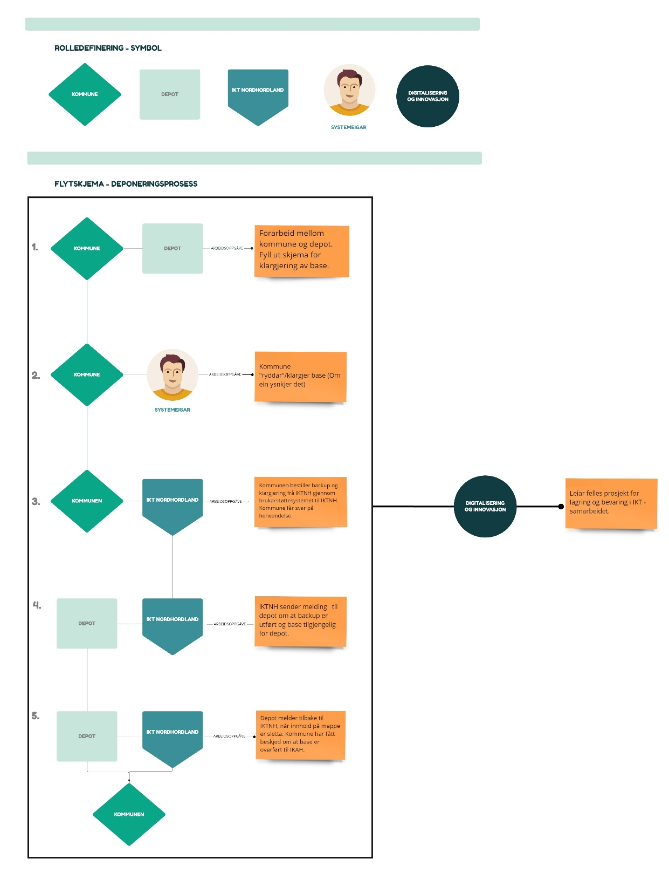
mODELL FOR KOMMUNEARKIVORD Vestland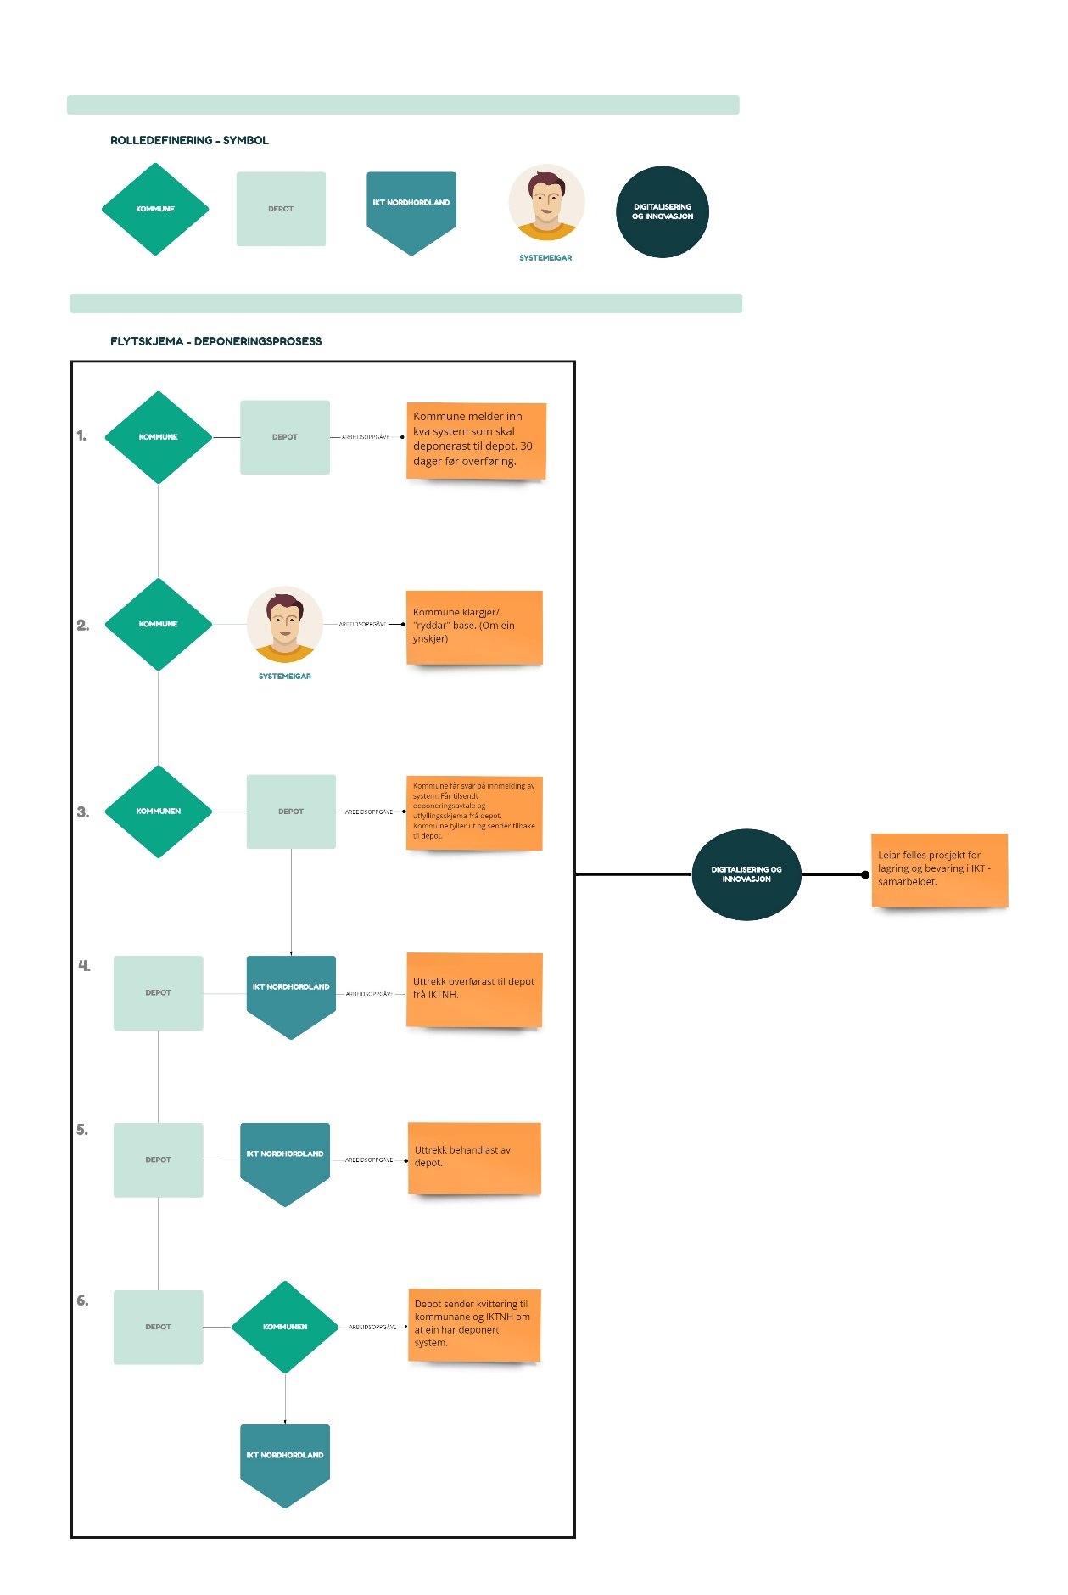

TA UTTREKK FOR LANGTIDSLAGRING

UTFØRELSE AV UTTREKK og deponering
IKAH – kommunar
AKTIVITET
1. Forarbeid mellom kommune og depot. Fyll ut skjema for klargjering av basar.

2. Kommunane ryddar/klargjer base (Om ein ynskjer).

3. Kommunen bestiller backup og klargjering frå IKTNH gjennom brukarstøttesystemet til IKTNH. Kommune får svar på henvendelse.

4. IKTNH sender melding til depot om at backup er utført og base tilgjengelig for depot.
5. Depot melder tilbake til IKTNH, når innhold på mappe er sletta. Kommune har fått beskjed om at base er overført til IKAH.

SAK/ARKIV-SYSTEM
Vi vel å ha med ei oversikt over noverande og tidligare sak/arkiv system i kommunen.

– 1999: Papir

2001-2014: Papir og data

2014-dd: Helelektronisk

2023: Vurderer å ta skarpt skille ved overgang til nytt system.

FAGSYSTEM
Acos Sosial
Visma Enterprise
Startlån – tatt ut arkivverdig materialet – overført til websak
Visma skole
Visma flyt skole
Extensor
Visma Samspill/Sampro
Infodoc Plenario
Infodoc Plenario
Websak
Websak – historisk
Netpower kvalitetssystem – rutine for å ta ut arkivverdig materialet – overførast til websak
Acos Barnevern
Visma barnehage – sjekka at all arkivverdig dokumentasjon er ført over til websak.
Visma Profil
DSB-Cim – rutine for å ta ut arkivverdig materialet – overførast til websak

PLAN

- Deponerte system og pågående uttrekk og deponering
Fedje kommune vel å ha med ei oversikt over system som kommunen pr. dato har deponert, samt pågåande uttrekk for kommunen i denne planen.

- Etterslep
Det er i løpet av 2022 gjort eit stor arbeid kring kartlegging og etablering av rutinar for deponering. Deponering skal skje kontinuerleg ved utskifting av elektroniske system, men på grunn av eit større etterslep har kommunen no prioritert dei viktigaste systema som endå ikkje har blitt deponert. Vedlagt følgjer prioriteringsliste over system som kommunen ser på må prioriterast fyrst. Arbeidet med etterslepet vil starte i 2022, og halde fram til ca. 2024.

- Framtidig deponering
Framtidig deponering vil skje i samband med anskaffelse av nytt system. Anskaffelse og anbod i kommunen skjer i fellesskap med dei andre kommunane i IKT – samarbeidet. I samband med dette vil deponering bli ein del av anskaffelsesprosessen. Dette betyr at når kommunen startar ein ny anbodsprosess, vil klargjering av gamal base vere ferdig “rydda”, avslutta og deponert når nytt system vert tatt i bruk. Ein anbodsprosess varer ofte i eit år, og kommunen må i denne perioden prioritere å klargjere/rydde databasen fram til det nye systemet er valt, og skal implementerast. Framtidig deponering vil med dette vere ein del av eit felles løp i IKT-samarbeidet i ein anbodsprosess. Denne rutinen er etablert i 2022.

- Forklaring av tabell
Tabellen under viser dei fagsystema som er vurdert å ha bevaringsverdige data. Deponering blir gjort etter prioritert rekkefølge i åra 2020- 2024. Kostnadene gjeld uttrekk for deponering og er utan MVA.

Fedje kommune planlegg å innføre nytt sak/arkivsystem i løpet av 2023. Kommunen har starta prosessen og kjem til å gå bredt ut i anskaffelsesprosessen, saman med dei andre kommunane i IKT – fellesskapet. Oppstart med nytt system og stenging av gamalt er difor p.t usikkert.

DEPONERINGSPLAN

DEPONERING 2022
Elektronisk system | Beskrivelse | Stengast | Uttrekk | Til depot | Kostnad | Bevaring | Uttrekk type
Acos Social |  |  |  |  | 28 371,- | Ja
Visma skule |  |  |  |  | 28 371,- | Ja
Acos Barnevern |  |  |  |  | 28 371,- | Ja

DEPONERING 2023
Elektronisk system | Beskrivelse | Stengast | Uttrekk | Til depot | Kostnad | Bevaring | Uttrekk type
Infodoc Plenario |  |  |  |  | 28 371,- | Ja
Visma profil |  |  |  |  | 28 371,- | Ja

DEPONERING 2024
Elektronisk system | Beskrivelse | Stengast | Uttrekk | Til depot | Kostnad | Bevaring | Uttrekk type
Infodoc Plenario |  |  |  |  | 28 371 | Ja
Websak |  |  |  |  | 28 371 | Ja

TIDSPLAN
Planen gjeld frå 2022 til 2025

PLAN FOR KOMMUNIKASJON OG RAPPORTERING
- Deponeringsplanen skal inn i kommunen sin arkivplan.
- Deponeringsplanen kan sendast Arkivverket.
- Planen skal reviderast årleg og distribuerast til interessentane.
- Det er viktig å halde leiinga, IT-avdeling og systemeigarane oppdatert i høve til arbeidet med sikring av data frå fagsystema.

PLAN FOR FINANSIERING

FINANSIELT ANSVAR FellesTeNESTER 1203
Det er førebels ikkje tatt stilling til korleis kostnadene for uttrekk frå fagsystema eventuelt skal fordelast, men dette vil bli behandla i leiargruppa, i høve til kvar deponeringsplanen skal “høyre heime” i budsjettet og vil bli innarbeida i budsjetta framover.
Overslag over kostnader knytt til uttrekka i tabelloversikta er grove. Dei budsjetterte prisane er rekna ut med grunnlag i prisoverslag frå IKAH.

VEDLEgg

